电信手机号客服人工电话多少号

电信手机号客服人工电话多少号？一站式解答您的疑问

本文将为您详细解答关于电信手机号客服人工电话的问题，包括客服电话号码、接入方式以及相关服务内容。希望对您有所帮助。

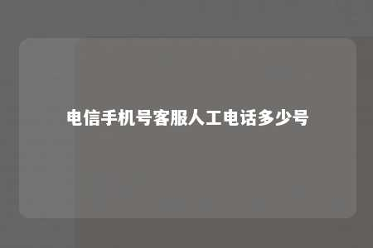

一、电信手机号客服人工电话号码

中国电信手机号客服人工电话号码为10000。用户在遇到手机号相关问题或需要人工服务时，可以拨打此号码进行咨询和办理。

二、电信手机号客服人工电话接入方式

1. 电话接入：用户可以直接拨打10000号，按照语音提示操作，即可接入人工服务。
2. 网上营业厅：登录中国电信网上营业厅，点击右侧的在线客服，输入“人工服务”，然后点击蓝色字体即可转接人工服务。
3. QQ客服：通过QQ添加800010000电信客服为好友，点击人工帮助进入电信的人工服务。
4. 微信公众号：关注“中国电信”公众号，通过菜单栏中的“在线客服”功能，点击“人工咨询”即可转接人工服务。

三、电信手机号客服人工服务内容

1. 查询话费、流量、积分、账单、详单等个人信息。
2. 办理手机号套餐变更、携号转网、补卡、销户等业务。
3. 解决手机号使用过程中的问题，如网络故障、号码故障、功能咨询等。
4. 提供优惠活动、积分兑换、资费套餐推荐等服务。

四、注意事项

1. 接入人工服务时，请确保网络畅通，以便客服人员能够及时为您解决问题。
2. 如遇高峰期，可能需要等待较长时间，请您耐心等待。
3. 在通话过程中，请保持手机畅通，以便客服人员能够及时回复。
4. 如有疑问，请详细描述问题，以便客服人员为您解答。

电信手机号客服人工电话号码为10000，为您提供一站式服务。在遇到手机号相关问题或需要人工服务时，您可以拨打此号码，或通过网上营业厅、QQ客服、微信公众号等方式接入人工服务。希望本文能为您解决关于电信手机号客服人工电话的疑问。

文章地址：<https://www.yyzq.team/post/414674.html>